Министерство науки и высшего образования Российской Федерации

Федеральное государственное автономное образовательное учреждение высшего образования

«САНКТ-ПЕТЕРБУРГСКИЙ НАЦИОНАЛЬНЫЙ ИССЛЕДОВАТЕЛЬСКИЙ

УНИВЕРСИТЕТ ИНФОРМАЦИОННЫХ ТЕХНОЛОГИЙ, МЕХАНИКИ И ОПТИКИ»

Факультет среднего профессионального образования

**ОТЧЕТ**

**о Лабораторной работе № 10**

по теме: РАЗРАБОТКА ФОРМ ДЛЯ ВСТАВКИ, ВЫБОРКИ И РЕДАКТИРОВАНИЯ ДАННЫХ

по дисциплине: Основы проектирования баз данных

Специальность:

09.02.07 Информационные системы и программирование

|  |  |
| --- | --- |
| Проверил:  Говорова М.М. __________  Дата: «04» июня 2019г.  Оценка ______________ | Выполнил:  студент группы Y2336  ______ Заерко М.В. |

Санкт-Петербург 2019

1. Цель работы

Овладеть практическими навыками разработки форм для вставки, выборки и редактирования данных.

1. Практическое задание

Практическое задание состоит из следующих пунктов:

1. Изучить функции открытия соединения к базе данных средствами PHP.
2. Изучить основные функции для работы с SQL-запросами.
3. Разработать скрипты для модификации и выборки данных средствами РНР.
4. Выполнение лабораторной работы
5. PHP cкрипт и результаты его выполнения

PHP скрипт представлен на листинге 1, результат выполнения скрипта представлен на рисунке 1.

Листинг 1 – Запрос на удаление данных

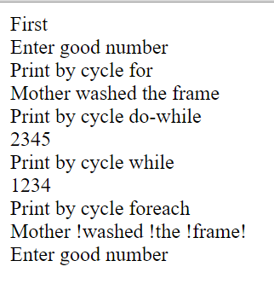

Рисунок 1 – Результаты работы php-скрипта

1. Вывод

В процессе выполнения лабораторной работы были приобретены практические навыки создания простых скриптов на языке php, составлен небольшой скрипт с применением всех видов условных операторов, циклов и переменных.